**Aiheen kuvaus ja rakenne**

Työn aihe: Kimble

Pelin idea:

Kimblessa on 1-4 pelaajaa, jotka heittävät vuorotellen noppaa.

Jokaisella pelaajalla on 4 pelinappulaa kotipesässä.

Pelinappulan saa aktiiviseksi vain, kun pelaaja saa nopasta kuutosen.

Pelaaja, joka saa kaikki omat nappulana ensimmäisenä maaliin on voittaja.

Vastustajan pelaajia voidaan syödä takaisin kotipesään, jos tullaan samaan ruutuun.

attribuutteja: pelaaja, pelinappula, noppa, kotipesä, maali, voittaja, aloittaja, pelikierros, pelivuoro

Pelaaja:

-nimi(jotta voidaan erottua) tai tietty pelinappulan väri(sin/pun/kel/vihr)

-lukumäärä 1..4

-pelinappuloita 4kpl per pelaaja

Pelinappula:

-alustaminen eli sijainti alussa on kotipesä, kunnes heitetään 6 nopalla -> pelinappula lähtöruutuun.

-siirtyminen nopan silmäluvun mukaan eteenpäin, jos mahdollista(ei toista omaa nappulaa jo k.o. kohdassa)

-vastustajan syöminen

-maaliin pääseminen

noppa:

-noppa saa arvot 1-6

aloittaja:

- voidaan arpoa pelaajien kesken nopalla, suurin silmäluku voittaa.

pelikehys:

- tiedustelee haluatko lukea ohjeet ennen pelaamista.

- voi kysyä pelaajien lukumäärän 1..4 tai kuka pelaa milläkin värillä.

pelikierros:

- huolehtii, että jokainen pelaaja heittää noppaa, ja etenee pelinappulalla (jos mahdollista) maalia kohti.

KAAVIO:

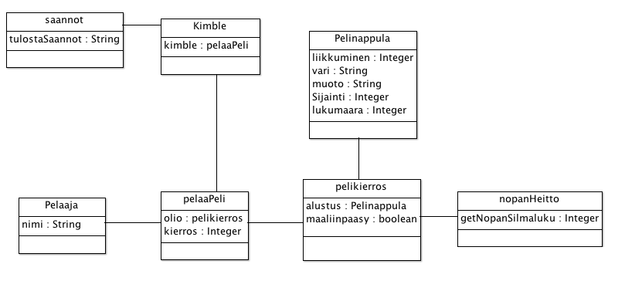

Pelin alussa voidaan lukea haluttaessa pelin säännöt. Pelillä on pelaaja-olio ja jokaisella pelaaja-oliolla on pelinappula-olio. Pelinappula-oliolla on jokin tietty väri, muoto, sijainti. Sijaintia voidaan muuttaa liikkumisella. Liikkuminen tapahtuu nopanheiton ja tiettyjen peli logiikkaan liittyvien mahdollisuuksien mukaan.

**Tulevaisuutta varten**

Peliin pitäisi lisätä ominaisuus, jolla toisia pelaajia voisi syödä takaisin kotipesään. Tämä oleellinen ominaisuus toisi pelin tavanomaisen kimblen kaltaiseksi. Toistaiseksi pelini on vain kimblestä tehty noppapeli sovellus. Peliin voisi myös lisätä, jonkinlaisen tilastoinnin voittajista ja voittajavärin todennäköisyydestä. GUI:sta saisi myös melko helposti yksinkertaisemman silmukoiden avulla, mutta ajankäyttö on rajallista, joten toistaiseksi on tyydyttävä hiukan ”copy-pasten” käyttöön.